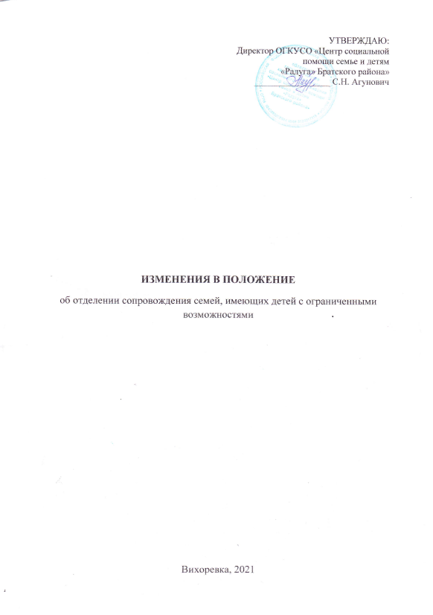

Настоящая редакция Положения отделения сопровождения семей, имеющих детей с ограниченными возможностями (далее – Положение), включает дополнения на основании протокола заседания расширенной Коллегии министерства социального развития, опеки и попечительства Иркутской области от 15 марта 2021 г. №1, с целью организации работы по внедрению технологий «Ранняя помощь семьям, имеющими детей с ограниченными возможностями здоровья на основании Устава ОГКУСО «Центр социальной помощи семье и детям «Радуга» Братского района».

Пункт 4.1. изложить в следующей редакции:
Получателями услуг в Отделении являются:
- дети – инвалиды и дети с ограниченными возможностями здоровья в возрасте от 2 до 18 лет, проживающие в семьях;
- родители (законные представители) детей с ОВЗ.

Служба ранней помощи
  - Служба ранней помощи (далее по тексту – Служба) является одной из технологий организации работы Учреждения, основанной на оказании социальных услуг (комплекса социальных услуг), в том числе по месту жительства получателя социальных услуг.
  - Сопровождает граждан, проживающих в малых и (или) отдаленных населенных пунктах Братского муниципального района, на социальную поддержку и помощь, равный, свободный доступ к социальному обслуживанию.
  - Основными принципами работы Службы являются: открытость, доступность, бесплатность, комплексность и регулярность сопровождения семьи, индивидуальность и семейно-центрированность, функциональная направленность и поддержка развития ребёнка в естественных жизненных ситуациях, междисциплинарность, научная обоснованность и профессионализм.
  - Служба создаётся в целях предоставления квалифицированной междисциплинарной помощи ребенку и семье (услуг ранней помощи целевой группе) для содействия оптимальному развитию и формированию познавательных, моторных, речевых и коммуникационных функций, а также улучшению функционирования ребенка в естественных жизненных ситуациях, повышения качества взаимодействия и отношений ребенка с родителями (законными представителями), иными лицами, непосредственно ухаживающими за ребенком, в семье, повышению компетентности родителей (законных представителей), включению детей в среду сверстников и жизнь сообщества, профилактики инвалидности и сохранению кровной семьи для ребёнка-инвалида, формированию адекватного общественного мнения по отношению к детям с особенностями развития.

Служба осуществляет деятельность, направленную на решение следующих задач:

выявление детей раннего возраста с отставанием в коммуникативном, двигательном, когнитивном и социально-эмоциональном развитии, а также детей, входящих в группы социального и биологического риска;

междисциплинарная оценка основных областей развития ребенка (познавательной, социально-эмоциональной, двигательной, речевой), области самообслуживания; качественных особенностей его отношений с родителями, законными представителями и другими членами семьи; выявление основных потребностей и ресурсов ребенка и семьи;

оказание комплексной помощи детям с нарушениями развития (риском нарушения) и психолого-педагогическая поддержка их семьям.

Основными направлениями деятельности Службы ранней помощи являются:

своевременное выявление детей и семей, нуждающихся в ранней помощи; взаимодействие с учреждениями здравоохранения, образования, социальной защиты для организации своевременного выявления и направления детей и семей в Учреждение;

проведение первичной и углубленной междисциплинарной оценки развития и функционирования ребенка, влияющих на развитие и функционирование;

разработка индивидуальной программы социально – психолого – педагогического сопровождения для ребенка и семьи;

поддержка семьи с целью мобилизации ее ресурсов и обеспечения связей с другими ресурсами в сообществе и их ближайшем окружении;

осуществление консультативной помощи родителям (законным представителям) детей.
1.7. Служба предоставляет следующие социальные услуги:
- Социальные услуги, предоставляемые в полустационарной форме социального обслуживания граждан:
- социально-психологические услуги;
- социально-педагогические услуги.
- Социальные услуги, предоставляемые в форме срочных услуг.
  - Зачисление ребенка в Службу происходит согласно п.4. «Условия, порядок приема, снятия с обслуживания в Отделении» положения об отделении сопровождения семей, имеющих детей с ограниченными возможностями.
  - Информирование граждан о деятельности Службы осуществляется путем разъяснений существующих вопросов по телефону, во время проведения встреч с законными представителями, расклеивания информационных листов на стендах в общественных местах, в учреждениях и организациях различных форм собственности, распространение памяток, размещение информации в средствах массовой информации, на официальном сайте Учреждения.

